Exemples d’exo :

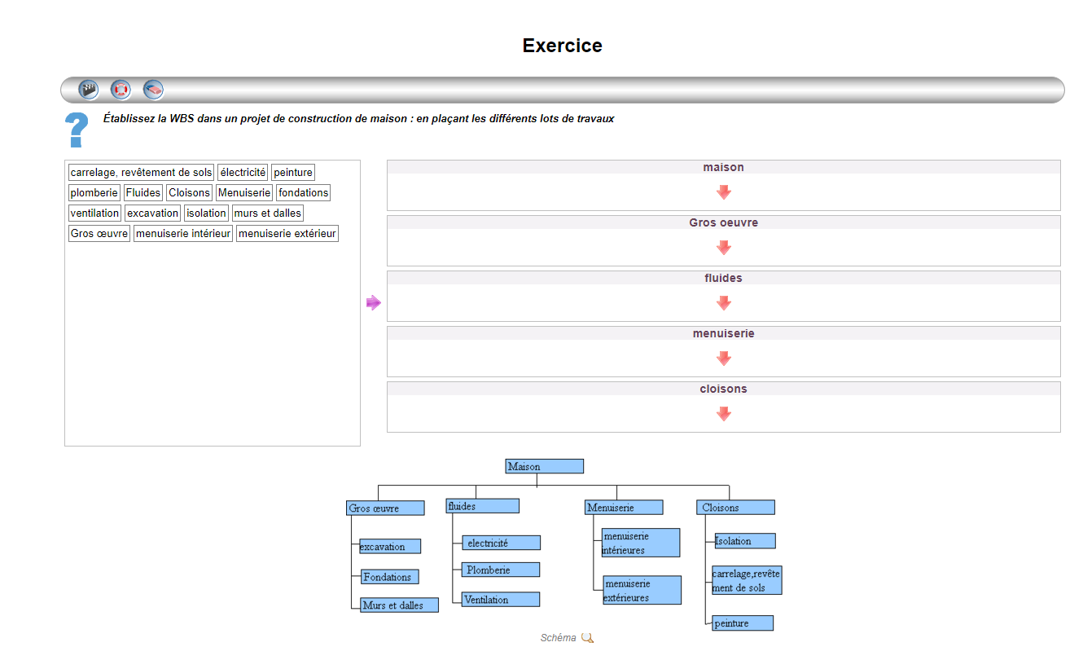

Faire la même chose avec la gestion de projet informatique.

**Exercice**

**Etablissez sous forme de tableau la liste des taches, leur durée, leurs antériorités. (prévoir 1 heure)**

Cas DUCRU SA Objet : préparation du Planning de mise en place de la production des sauces aillou.

La mise en place de la production d'aillou ne pose pas de problème particulier dans la mesure où les pots de conditionnement de ce nouveau produit restent dans la gamme des pots de notre fournisseur habituel (ou de modèles similaires proposés par la concurrence).

**Question**

Les éléments demandés sont les suivants :

d'après la direction commerciale, les études de choix du conditionnement (pot, étiquette, boitage individuel) devraient durer une dizaine de jours ouvrables et devraient pouvoir débuter aussitôt que le feu vert est donné pour cette opération.

notre imprimeur, GUTEMB S.A., a été contacté et s'engage à fournir les étiquettes dans les 8 jours ouvrables suivant le dépôt des maquettes à l'imprimerie et les cartons d'emballage individuels, 5 jours ouvrables plus tard (du fait de la sous-traitance des opérations découpe par l'imprimeur).

l'opération d'étiquetage des pots devrait pouvoir s'effectuer en 3 jours pour disposer d'un stock de 6 000 pots, stock suffisant pour lancer en production une série permettant de satisfaire une demande de sauce aillou de 400 à 600 unités (suivant la contenance du conditionnement retenu).

l'approvisionnement des matières premières (extraits de parfum, alcool, ... ) doit demander 10 jours ouvrables mais la livraison ne peut s'effectuer qu'une fois réaménagé le petit magasin (aile B) où seraient entreposés les liquides nécessaires à la fabrication d'aillou ainsi que les pots vides ou remplis.

l'approvisionnement des pots, si l'on table sur le choix d'un modèle courant et d'un approvisionnement chez BSNA , devrait s'effectuer dans les 6 jours ouvrables suivant notre commande téléphonique.

le réaménagement de l'aile B consiste en :

Une réorganisation sur deux niveaux de l'aire de stockage des pots vides (livrés par palette sous film thermo-rétractable) , le mobilier industriel nécessaire pouvant être livré et monté en 5 jours ouvrables, si la commande est passée au moins dix jours avant.

Et en une amélioration de la sécurité du bâtiment (dans lequel aucun inflammable n'était entreposé jusqu'ici) qui n'interfère pas avec la réorganisation de l'aire de stockage ; à première vue, ces travaux pourraient être confiés à CLEENMAIN S.A., entreprise spécialisée dans la serrurerie industrielle qui demanderait 8 jours mais, compte tenu de ce qui s'est passé l'an dernier, il me semble raisonnable de tabler plutôt sur 12 jours ouvrables.

l'accroissement de la charge de travail consécutive à l'introduction d'aillou rend nécessaire l'embauche d'un P2 et d'un P1, ce qui conduit à un travail de prospection d'une quinzaine de jours. Toutefois l'étiquetage peut s'effectuer avec les effectifs actuels

le remplissage de 6 000 pots (préalablement étiquetés ) est une opération qui demande 5 jours de travail et la mise des pots en boitage individuel demande un peu moins de 7 jours de travail mais peut débuter très peu de temps après le début du remplissage.

[**Solution**](javascript:void(0);)

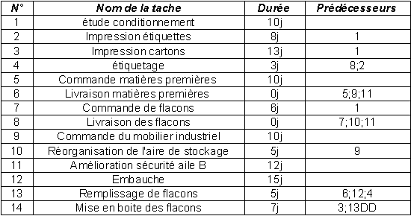

*Tableau*

Les taches 6 et 8 sont des tâches jalons, elles ont une durée nulle mais elle doivent être terminées pour réaliser d'autres tâches.

Par exemple pour remplir les flacons il faut que la livraison des matières premières ait été faite.

13DD signifie 13 début début et que la tâche 14 a pour antécédent la tâche 13 mais qu'elle peuvent commencer en même temps car leur début coïncident. (au remplissage d'un flacon près)